МИНИСТЕРСТВО НАУКИ И ВЫСШЕГО ОБРАЗОВАНИЯ РОССИЙСКОЙ ФЕДЕРАЦИИ

ФЕДЕРАЛЬНОЕ ГОСУДАРСТВЕННОЕ АВТОНОМНОЕ ОБРАЗОВАТЕЛЬНОЕ УЧРЕЖДЕНИЕ

ВЫСШЕГО ОБРАЗОВАНИЯ

**«ПЕРМСКИЙ НАЦИОНАЛЬНЫЙ ИССЛЕДОВАТЕЛЬСКИЙ**

**ПОЛИТЕХНИЧЕСКИЙ УНИВЕРСИТЕТ»**

**Лабораторная работа:**

"Рекурсия"

Выполнила: студентка гр.РИС-23-3Б

Мокроусова Ангелина Андреевна

Проверила: доцент кафедры ИТАС

Полякова Ольга Андреевна

Пермь 2024

**Ханойская башня:**

**Постановка задачи:**

Перенести пирамиду, состоящую из 3 дисков, c одного стержня на другой. (По умолчанию с 1 на 3)

**Анализ задачи:**

1. Перекладываем n – 1 кольцо на разрешенный стержень (на свободный или на кольцо с большим диаметром)
2. Перекладываем n кольцо на нужный стержень
3. Перекладываем все n-1 кольца на больший

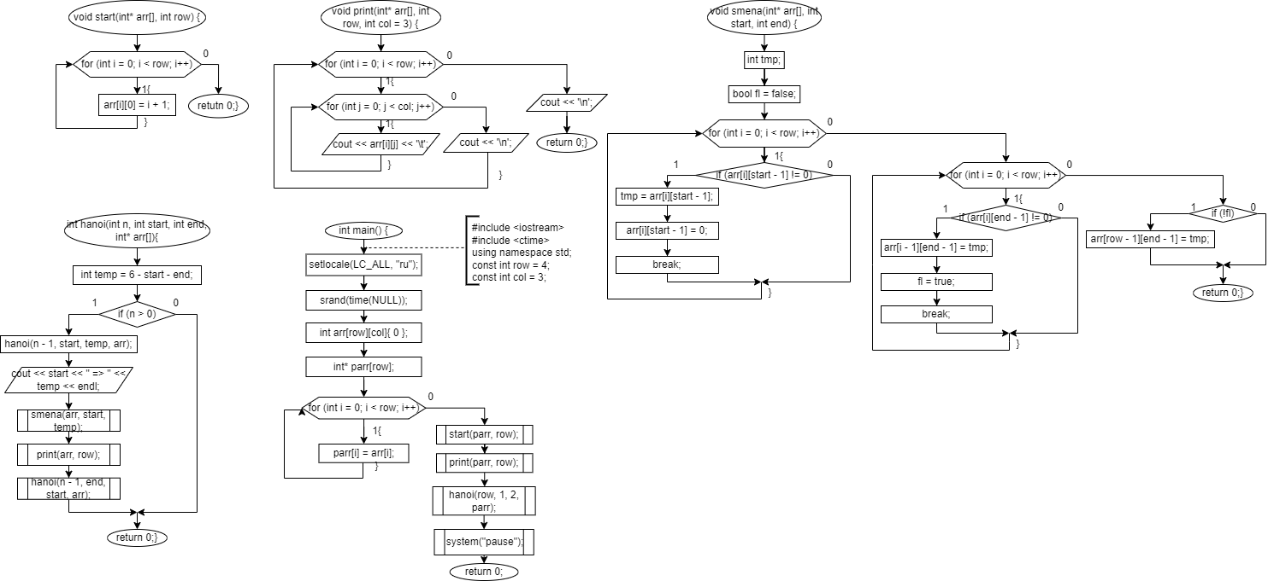**Блок схема:**

**Код программы на С++:**

#include <iostream>

#include <ctime>

using namespace std;

const int row = 4;

const int col = 3;

void start(int* arr[], int row) {

for (int i = 0; i < row; i++) {

arr[i][0] = i + 1;

}

}

void print(int* arr[], int row, int col = 3) {

for (int i = 0; i < row; i++) {

for (int j = 0; j < col; j++) {

cout << arr[i][j] << '\t';

}

cout << '\n';

}

cout << '\n';

}

void smena(int* arr[], int start, int end) {

int tmp;

bool fl = false;

for (int i = 0; i < row; i++) {

if (arr[i][start - 1] != 0) {

tmp = arr[i][start - 1];

arr[i][start - 1] = 0;

break;

}

}

for (int i = 0; i < row; i++) {

if (arr[i][end - 1] != 0) {

arr[i - 1][end - 1] = tmp;

fl = true;

break;

}

}

if (!fl) {

arr[row - 1][end - 1] = tmp;

}

}

int hanoi(int n, int start, int end, int* arr[]) {

int temp = 6 - start - end;

if (n > 0) {

hanoi(n - 1, start, temp, arr);

cout << start << " => " << temp << endl;

smena(arr, start, temp);

print(arr, row);

hanoi(n - 1, end, start, arr);

}

return 0;

}

int main() {

setlocale(LC_ALL, "ru");

srand(time(NULL));

int arr[row][col]{ 0 };

int* parr[row];

for (int i = 0; i < row; i++) {

parr[i] = arr[i];

}

start(parr, row);

print(parr, row);

hanoi(row, 1, 2, parr);

system("pause");

return 0;

}

**Скриншот работы программы:**

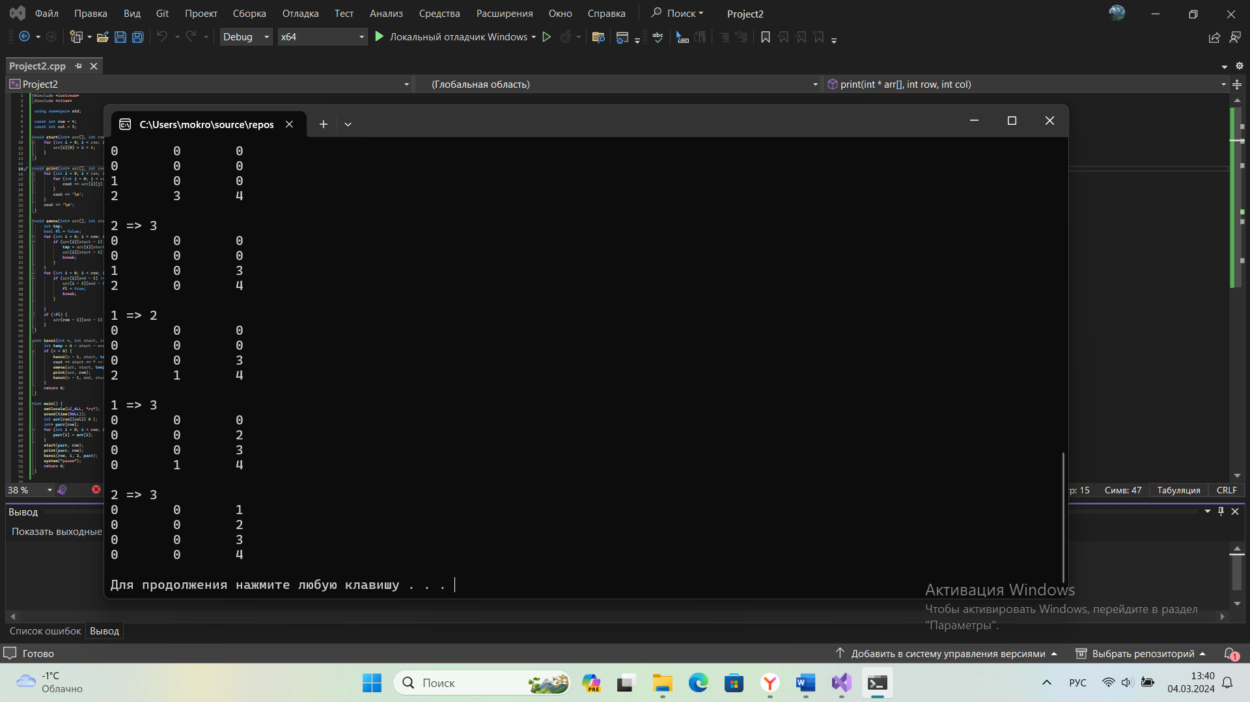

**Вывод:**

Повторила пройденный материал, закрепила знания на практике. Научилась работать с рекурсиями на языке С++.

Программа успешно перекладывает заданное количество дисков пирамиды Ханоя, при этом доступно отображая процесс.

**Скриншот с GitHab:**

